c

**EJERCICIO 2**

**SALARIO**

**MAYOR DE D3**

Estructuras de control como:**IF-THEN-ELSE y DO-WHILE** EJERCICIO 3.1  
Debe crear un procedimiento que se le pasen dos números por entrada e indique cual es mayor  
nota: sacar por pantalla SELECT ' El mayor es ***''***

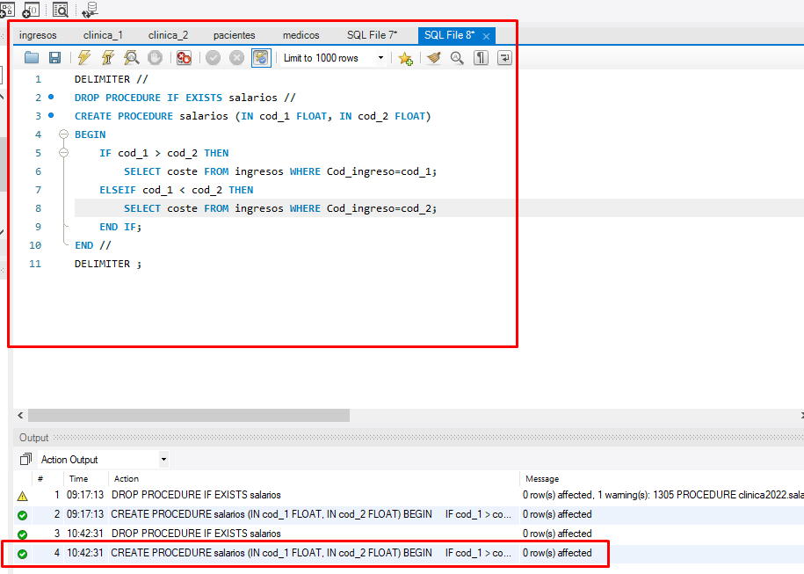

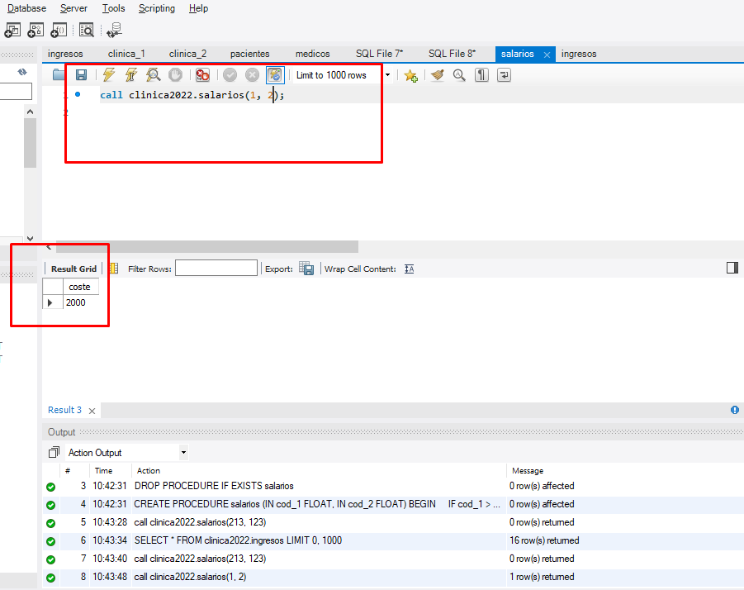 EJERCICIO 3.2

Debe crear un procedimiento que lea dos salarios de la tabla emp, compararlos y mostrar por pantalla el salario mayor

